Sprawozdanie

Przedmiot: | Zajęcia: | Prowadzący: | Temat: | Rok i semestr:
Programowanie Komputerów | Projekt | Łukasz Maliński | Układ automatycznej regulacji | 2025/2026 Semestr III

Skład sekcji
l. p. | Imię | Nazwisko | Numer albumu
1. | Kamil | Warczek | 316241
2. | Antoni | Surowy

Podział obowiązków

Kamil Warczek
- Implementacja warstwy danych
- Implementacja warstwy usług
- Implementacja okna głównego aplikacji
- Przygotowanie mechanizmu testów

Antoni Surowy
- Przygotowanie treści testów
- Projektowanie interfejsów graficznych
- Implementacja okna parametrów obiektu ARX

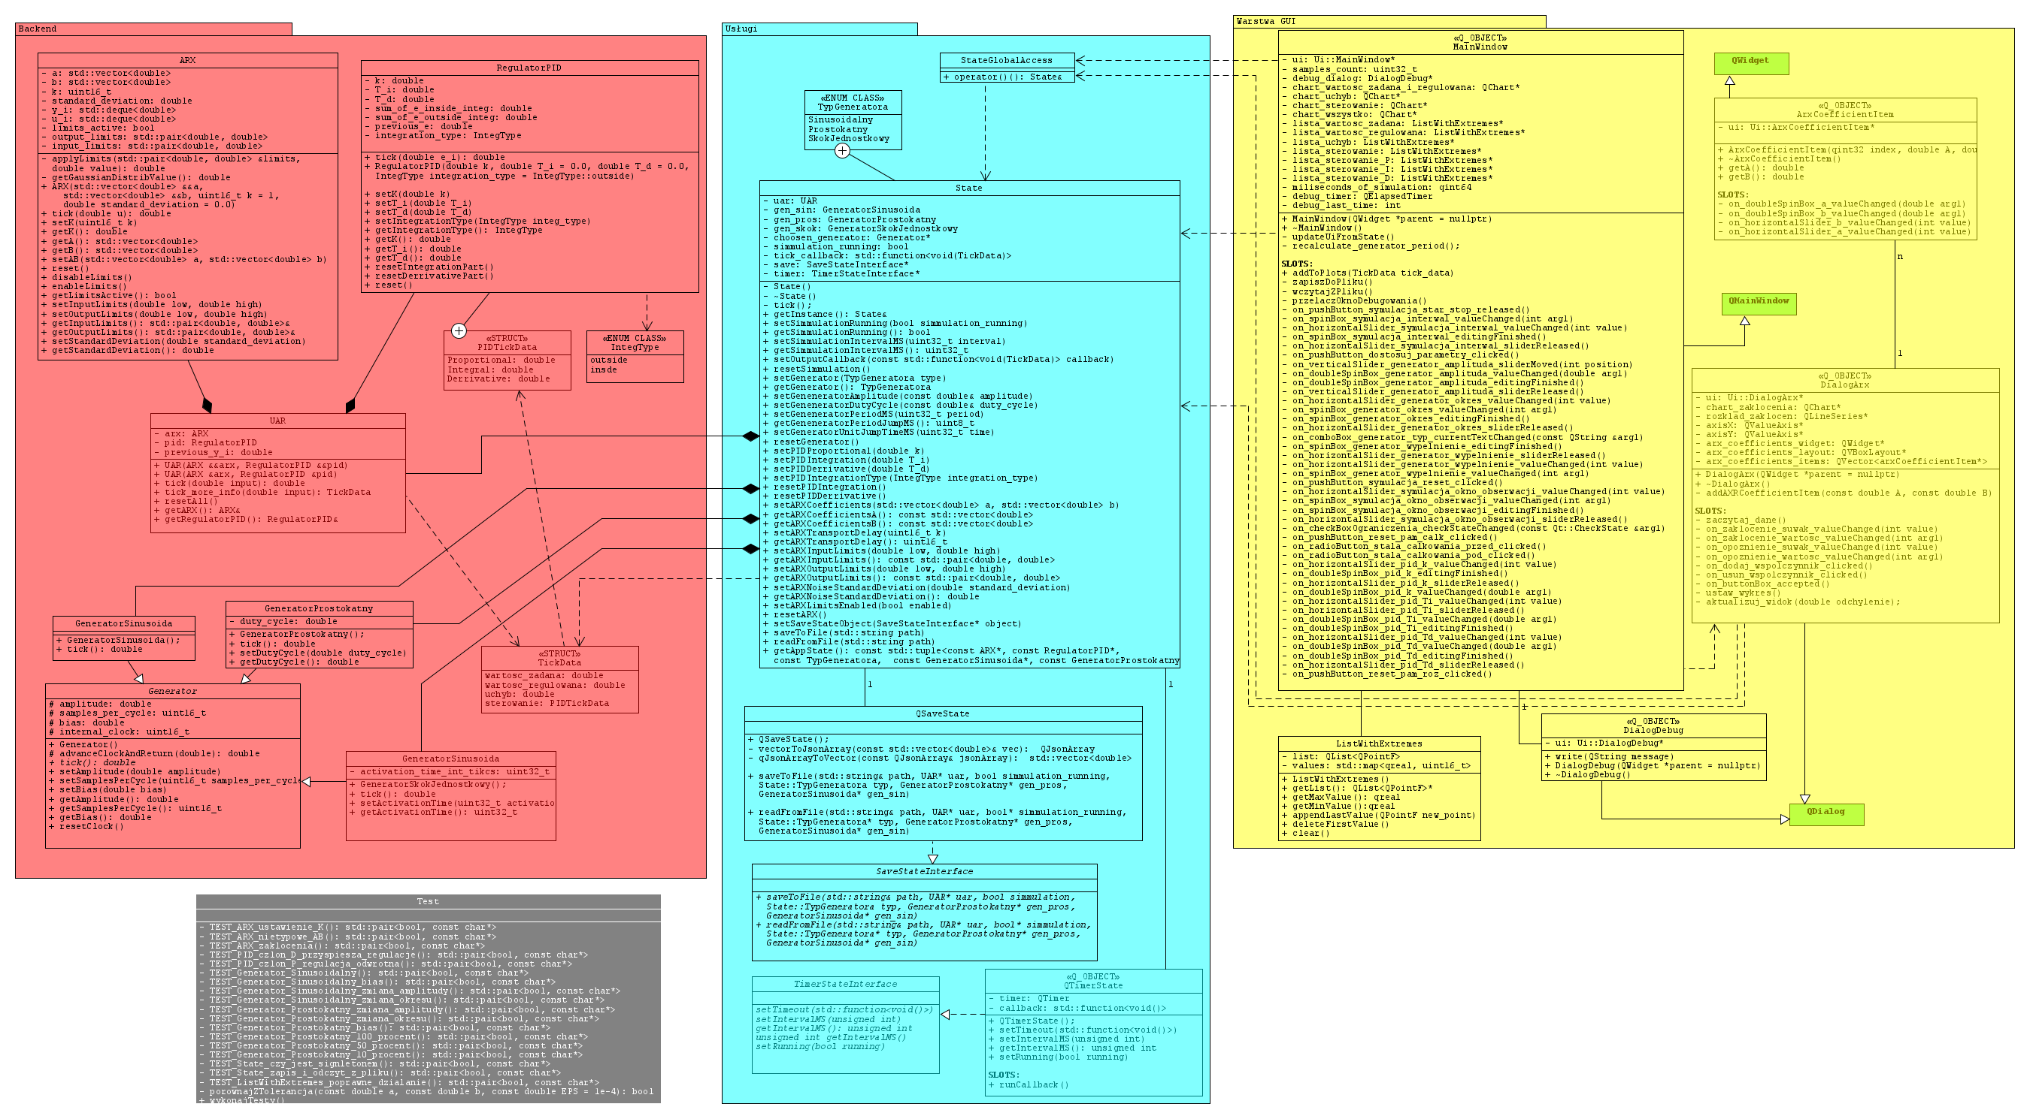
Schemat UML aplikacji
Rysunek 1 - Schemat UML aplikacji

Końcowy wygląd GUI
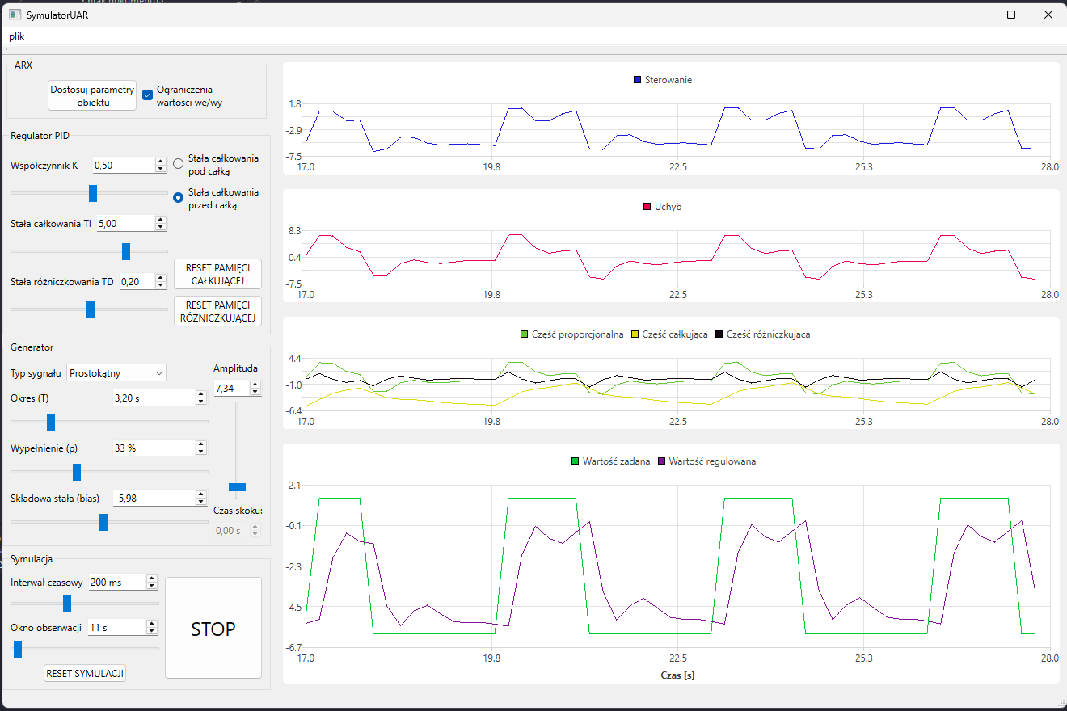
Rysunek 2 - Okno główne

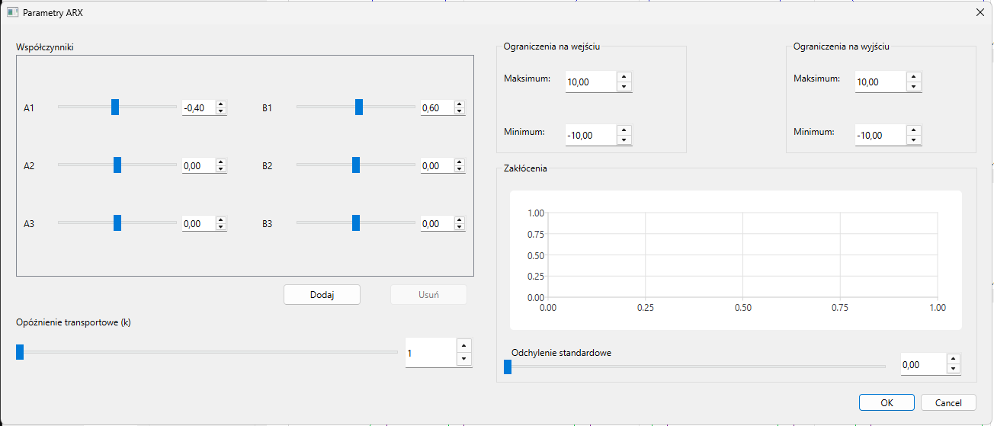
Rysunek 3 - Okno parametrów ARX

Historia rozwoju aplikacji
- Tworzenie aplikacji rozpoczęliśmy od przygotowywania warstwy symulacji. Na tym etapie powstały klasy ARX, RegulatorPID oraz UAR.
- Utworzyliśmy klasę State, która odpowiadała za koordynację pracy aplikacji i komunikację z GUI.
- Klasa State stała się singletonem, aby uniknąć rozbieżności w stanie aplikacji.

Napotkane trudności
- Zastosowanie wielu generatorów sygnału
Aby rozwiązać ten problem stworzyliśmy wirtualną klasę abstrakcyjną Generator, po której dziedziczymy m. in. metodę tick(), która odpowiada za jeden krok generatora. Poprzez wskaźnik przechowujemy aktualnie wybrany typ generatora i wywołujemy dla niego metodę tick() z wykorzystaniem polimorfizmu dynamicznego.
- Zapewnienie jednego „źródła prawdy” dla aplikacji
Rozwiązaliśmy poprzez zastosowanie wzorca projektowego singleton w klasie warstwy usług – State. Dzięki temu w programie może istnieć tylko jedna instancja tej klasy, a więc i tylko jedno źródło informacji na którym może bazować wiele komponentów.
- Synchronizacja suwaków wraz ze spinbox’ami w GUI
Wykorzystaliśmy do tego sygnały emitowane w momencie poruszania suwaka/edycji wartości w spinbox’ie. Aktualizujemy na ich podstawie siebie nawzajem przerywając pętlę poprzez chwilowe wyłączenie mechanizmu sygnałów i slotów z QT. Ponieważ suwaki w QT pracują tylko na liczbach całkowitych, wartości maksymalne i minimalne są 100x większe niż w spinbox’ach, a przy aktualizacji to skalowanie jest brane pod uwagę.
- Znajdowanie najmniejszej oraz największej wartości na wykresach w celu ich skalowania
W celu rozwiązania tego problemu wykorzystujemy napisaną klasę ListWithExtremes, która przechowuje listę (QList) wartości oraz mapę wartości do ich ilości na liście (std::map). Dzięki temu przechowujemy niewiele danych, dopisane punktu do listy, znalezienie wartości maksymalnej/minimalnej oraz usunięcie wartości z listy są czasowo niezależne od ilości danych na liście ( O(1) ).

Czego się nauczyliśmy

